**Проект**

**«По страницам сказок»**

Автор проекта:

Хабибуллина О.А.

Содержание

Введение………………………………………………………………………...3

1. Паспорт проекта………………………………………………………....4
2. Актуальность проекта…………………………………………………...5
3. Этапы реализации проекта…………………………………………...…7
4. Проектная деятельность с воспитанниками………………………..….8
5. Риски. Предполагаемые результаты……………………………………9

Вывод………………………………………………………………………….10

Литература…………………………………………………………………….11

Приложения…………………………………………………………………...12

**Введение**

Сказка - необходимый элемент духовной жизни ребёнка. Входя в мир чудес и волшебства, ребёнок погружается в глубины своей души. Русские народные сказки, вводя детей в круг необыкновенных событий, превращений, происходящих с их героями, выражают глубокие моральные идеи. Они учат доброму отношению к людям, показывают высокие чувства и стремления. Встреча детей с героями сказок не оставит их равнодушными. Желание помочь попавшему в беду герою, разобраться в сказочной ситуации – всё это стимулирует умственную деятельность ребёнка, развивает интерес к предмету. В результате сопереживания у ребёнка появляются не только новые знания, но и самое главное - новое эмоциональное отношение к окружающему: к людям, предметам, явлениям. Из сказок дети черпают множество познаний: первые представления о времени и пространстве, о связи человека с природой, предметным миром. Дошкольники сталкиваются с такими сложнейшими явлениями и чувствами, как жизнь и смерть, любовь и ненависть; гнев и сострадание, измена и коварство. Форма изображения этих явлений особая, сказочная, доступная пониманию ребенка, а высота проявлений, нравственный смысл остаются подлинными, «взрослыми». Поэтому те уроки, которые дает сказка, — это уроки на всю жизнь и для больших, и для маленьких.

Проект «Путешествия по сказкам» осуществляется, как увлекательная игровая, творческая деятельность, направленная на активизацию речевого, социально-коммуникативного общения. Интеграционный подход позволяет развивать в единстве речевую, творческие способности, навыки общения, эмоциональную отзывчивость ребёнка.

**Паспорт проекта**

**Тема проекта:** «Путешествия по сказкам».

**Вид проекта:** долгосрочный, творческий, коллективный, с участием родителей воспитанников.

**Срок реализации проекта:** постоянно.

**Место события:** МБДОУ детский сад комбинированного вида №21 «Рощица», Кемеровская область, Мысковский городской округ.

**Участники проекта:** дети старшего дошкольного возраста, родители воспитанников ДОУ, воспитатели логопедической группы, учитель логопед.

**Цель проекта**

Создание условий для реализации образовательных областей: социально-коммуникативное развитие, речевое развитие.

**Задачи проекта**

1.Развивать общение и взаимодействие ребенка с взрослыми и сверстниками.

2.Обогащать словарь детей, совершенствовать диалогическую речь, воспитывать умение использовать в речи разнообразные языковые средства.

3.Развивать эмоциональную отзывчивость и сопереживание героям произведений.

**Образовательные области:**социально-коммуникативная, речевая, художественно-эстетическая.

**Актуальность**

Одним из современных инновационных методов обучения является проектная деятельность – технология, которая учит детей выражать в творчестве свою индивидуальность, дает возможность заинтересовать детей, сделать процесс обучения личностно значимым.

Актуальность проекта состоит в том, что он сочетает в себе средства и способы развития социально-коммуникативных и речевых способностей ребенка. Это происходит через создание развивающей предметно-пространственной среды (РППС). Средством служит театрализованная деятельность, являющаяся одним из источников развития чувств, глубоких переживаний и открытий ребенка. Игровая деятельность незаметно активизирует словарь ребенка, совершенствует звуковую культуру речи, ее интонационный, грамматический строй, диалогическую речь. Такие методы как чтение и беседы приобщает его к духовным ценностям, обогащают его словарный запас, любовь к народному творчеству.

**Проблема**

В последние годы наблюдается резкое снижение уровня речевого развития дошкольников. Подобные нарушения, сказываются на последующем развитии и обучении ребенка, на общении со сверстниками и взрослыми. Чтобы это не переросло в комплекс, мы создаем условия для внутреннего комфорта, раскованности, раскрепощенности воспитанников.

Средством для развития общения и взаимодействия ребенка с взрослыми и сверстниками, для обогащения словаря детей, использования в речи разнообразных языковых средств, эмоциональной отзывчивости и сопереживания героям произведений служит создание предметно-пространственной среды.

**Прогнозируемый результат**

*Компетенции:*

Воспитанники знают и хорошо ориентируются в художественной литературе, определяют жанровую принадлежность;

владеют расширенным словарным запасом;

владеют навыками продуктивной деятельности;

владеют выразительными способами общения.

*Коммуникативные навыки:*

получают удовольствие от совместной деятельности со взрослыми и сверстниками;

пользуются выразительными средствами речи.

*Предпосылки научной деятельности:*

имеют устойчивый интерес к художественной литературе;

способны выражать эмоции, поддерживать диалог.

**Продукт проекта**

Наглядные пособия: игры, картотеки.

Материал по работе с воспитанниками.

Консультации для родителей.

Фотовыставка.

Презентация проекта.

**Этапы реализации проекта**

*Подготовительный этап (аналитический)*

Обоснование актуальности темы, мотивация ее выбора, определение цели, задач проекта, подбор литературы, пособий атрибутов.

*Основной (реализация намеченных планов)*

Практическая работа (создание условий для социально-коммуникативной, речевой деятельности)

*Заключительный этап (презентация, продукт деятельности)*

Обобщение результатов работы.

**План реализации проекта**

***Подготовительный этап:***

Выявление первоначальных знаний детей о русских народных сказках.

Информация для родителей о предстоящем проекте.

Подбор литературы, оборудования.

Разработка конспектов, картотеки игр, пособий.

***Основной этап:***

*Работа с воспитанниками*

1. Рассматривание иллюстраций русских народных сказок

2.Чтение и рассказывание русских народных сказок, беседа по прочитанной сказке

3.Проведение настольно-печатных, дидактических, словесных игр.

4. Продуктивная, изобразительная деятельность.

5.Создание атрибутов для игр-драматизаций.

*Работа с родителями*

Подбор художественной литературы.

Выполнение творческих заданий.

Консультации для родителей.

***Заключительный этап:***

Выставка детских работ, фотовыставка.

Изготовление настольной игры «Путешествие Колобка по сказкам», изготовление электронной игры «Путешествие Колобка»

Презентация проекта и игры на муниципальной базовой площадке ОО «Социально-коммуникативное развитие», направление - социализация, развитие общения, ребенок в семье и сообществе.

**Проектная деятельность с воспитанниками**

**Перспективное планирование**

Беседа о русском народном творчестве.

Задачи: учить детей использовать свои представления о жанрах литературных произведений, названиях и авторах книг.

Беседа «В руку книгу я беру».

Задачи: учить детей бережно обращаться с книгой: рассказать, сколько людей трудятся, создавая для нас это чудо - книгу, обсудить правила работы с книгой.

Чтение сказки « Лисичка-сестричка и серый волк»

Задачи: воспитывать у детей любовь и интерес к сказке как одной из форм устного народного творчества, учить выделять основных персонажей, рассказывать о их поступках, характерах.

Рассматривание альбома « Русские народные сказки»

Задачи: развивать у детей эмоциональную отзывчивость на произведения книжной графики, обращать внимание детей на используемые художником выразительные средства.

Д/и «Из какой сказки герой»

Задачи: закрепить знание детьми правил игры, развивать внимание, формировать умение играть в паре.

«Сказки-раскраски»

Задачи: использовать различные средства выразительности.

Игра-драматизация «Лисичка-сестричка и серый волк» Задачи: учить детей передавать образы персонажей, используя различные выразительные средства, точно передавать черты героев сказки.

Сентябрь

Чтение сказки « У страха глаза велики»

Задачи: учить детей внимательно слушать текст, отвечать на вопросы по сюжету сказки, оценивать поступки героев.

Д/и « Из какой сказки герой»

Задачи: закрепить знание детьми правил игры, развивать внимание, формировать умение играть в паре.

Беседа с детьми о характерах сказочных героев.

Задачи: учить оценивать поступки героев.

Игровое задание: «Обведи и раскрась».

Задачи: развивать графические навыки, передавать характер героев.

Составление рассказов по сказке « У страха глаза велики» Задачи: развивать у детей связную речь, эмоциональность речи, воображение, учить внимательно слушать товарищей, дополнять их ответы.

Игра-драматизация «У страха глаза велики»

Задачи: развивать у детей выразительность интонации, мимики, движений, учить подбирать их в соответствии с характером персонажей.

Октябрь

Просмотр мультфильма «Заяц-хваста»

Задачи: понимать содержание произведения.

Чтение сказки «Заяц-хваста»

Задачи: учить слушать сказки, понимать содержание произведения.

Беседа «Пойдем в театр!»

Задачи: формировать у детей представления о театре, работе актеров, учить правильно вести себя в театре.

Поделки из природного материала «В гостях у сказки»

Задачи: воспитывать у детей любовь и интерес к сказке как одной из форм устного народного творчества, передать характер героев.

Беседа с детьми о характере сказочного героя.

Задачи: учить оценивать поступки героев.

Рассматривание альбома «Сказочная страна».

Рассказывание сказки «Заяц-хваста» по цепочке.

Задачи: развивать у детей связную речь, эмоциональность речи, воображение, учить внимательно слушать товарищей, дополнять их ответы.

Ноябрь

Чтение сказки «Крылатый, мохнатый да масляный».

Задачи: учить детей слушать сказки, отвечать на вопросы по тексту сказки, передавая ее содержание, основные идеи, осмысливая и оценивая поступки персонажей и свои впечатления от прослушанного.

Театрализованная игра «В гостях у сказки».

Задачи: учить детей четко проговаривать слова, последовательно выражать свою мысль, развивать воображение.

Кубики «Сказки»

Задачи: закрепить знание детьми правил игры, развивать внимание, формировать умение играть в паре.

Изготовление масок для театрализованной деятельности. Задачи: вызвать желание сделать театр масок своими руками.

Д/и « Из какой сказки герой»

Задачи: закрепить знание детьми правил игры, развивать внимание, речь, формировать умение играть в паре.

Рисование по сказке «Крылатый, мохнатый да масляный». Задачи: использовать различные средства выразительности, учить передавать характер персонажей.

Декабрь

Игра « Добрые слова»

Задачи: развивать связную, грамматически правильную речь.

Дидактическая игра «Расскажи сказку»

Задачи: учить детей располагать картинки с персонажами знакомой сказки в той очередности, в которой они появляются в тексте, сопровождая свои действия пересказом. Развивать связную речь, память, внимание.

Работа в уголке книги: рассматривание иллюстраций.

Задачи: развивать у детей эмоциональную отзывчивость на произведения книжной графики, знакомить с иллюстрациями разных художников, обращать внимание детей на используемые художником выразительные средства.

«Сказки-раскраски»

Задачи: использовать различные средства выразительности.

Составление рассказов по сказке «Крылатый, мохнатый да масляный»

Аппликация «Твой любимый герой сказки»

Изготовление масок для театрализованной деятельности. Задачи: воспитывать у детей любовь и интерес к сказке как одной из форм устного народного творчества, вызвать желание сделать театр своими руками.

Январь

Д/И «Подбери словечко»

Задачи: развивать грамматически правильную речь.

Изготовление настольного театра по сказкам.

Задачи: воспитывать у детей любовь и интерес к сказке как одной из форм устного народного творчества, вызвать желание сделать театр своими руками.

Рассматривание иллюстраций Е. Рачева к русским народным сказкам

Задачи: познакомить детей с иллюстрациями к сказке.

«Сказки-раскраски»

Задачи: использовать различные средства выразительности.

Отгадывание загадок «Из какой сказки герой»

Февраль

Составление рассказа по картинкам.

Задачи: учить отвечать на вопросы по сюжету сказки, использовать выразительные обороты речи.

Д/и «Скажи со словом много», «Подбери слово», «Назови ласково».

Аппликация с элементами рисования «Из какой сказки герой» (совместно с родителями).

Задачи: использовать различные средства выразительности, учить передавать характер персонажей.

Рассматривание иллюстраций разных художников.

Задачи: познакомить детей с иллюстрациями к сказке.

Март

Д/и «Опиши героя сказки»

Задачи: учить оценивать поступки героев.

Речевая игра «Доскажи словечко»

«Сказки-раскраски»

Задачи: использовать различные средства выразительности, учить передавать характер персонажей.

Рассматривание альбома «В гостях у сказки »

Задачи: развивать у детей эмоциональную отзывчивость на произведения книжной графики, обращать внимание детей на используемые художником выразительные средства.

Игра-драматизация «Крылатый, мохнатый да масляный», «Заяц-хваста», «Лисичка-сестричка и серый волк», «У страха глаза велики»

Задачи: учить детей отвечать на вопросы по тексту, объяснять поступки персонажей, видеть последствия этих поступков.

Апрель

Беседы: «Добрые слова".

Задачи: развивать грамматически правильную речь.

Игра «Что сначала, что потом?»

Задачи: учить отвечать на вопросы по сюжету сказки.

Рисование на тему «Мой любимый сказочный герой»

Задачи: использовать различные средства выразительности, учить передавать характер персонажей.

Викторина по сказкам «Отгадай сказку»

Задачи: учить детей использовать свои представления о жанрах литературных произведений, названиях и авторах книг.

Май

**Риски**

1.Низкий познавательный интерес.

2.Низкая информированность родителей, их пассивность.

**Предупреждение рисков**

Для повышения познавательного интереса воспитанников и их родителей провести в группе родительское собрание по разъяснению запланированных задач по проекту «Путешествие по сказкам», привлечь родителей к активному участию в проекте со своими детьми, к пополнению книжного уголка.

**Предполагаемые результаты проекта:**

Развитие общения и взаимодействия ребенка с взрослыми и сверстниками, обогащение словаря детей, развитие диалогической речи, умения использовать в речи разнообразные языковые средства, эмоциональной отзывчивости и сопереживания героям произведений.

**Вывод**

В. Сухомлинский говорил: «Чтение в годы детства — это прежде воспитание сердца, прикосновение человеческого благородства к сокровенным уголкам детской души».

Развитие речи становится все более актуальной проблемой в нашем обществе. Дети перестали читать. Телевизор, планшет, компьютер поглощают ребенка, завоевывая заповедные уголки его сознания и души. На современном этапе поиск новых форм и методов обучения и воспитания детей – один из актуальных вопросов педагогики. С повышением внимания к развитию личности ребенка связывается возможность обновления и качественного улучшения его речевого развития. Поэтому показатели речи и свойства личности, их взаимовлияние должны быть в центре внимания взрослых, заботящихся о своевременном и гармоничном развитии ребенка. А сказка, как сокровищница русского народа, находит применение в различных областях работы с детьми дошкольного возраста.

Таким образом, увлекательная игровая, творческая деятельность, способствует развитию у детей навыков социально-коммуникативного общения, активизацию речевого развития.

Таким образом, наш долгосрочный проект, расчитанный на 2 года, еще не закончен, и в завершение данного этапа, мы изготовили настольную игру «Путешествие Колобка по сказкам», что позволило повысить интерес детей к общению и взаимодействию между собой, активизировать словарь детей, развивать воображение, умения использовать в речи разнообразные языковые средства. А также для закрепления данных результатов дома, нами изготовлена электронная игра «Путешествие Колобка» для совместных игр с родителями.

**Перспективы дальнейшего использования**

Макет данного проекта можно реализовать по любому литературному произведению, выбранному детьми.

**Список литературы:**

1. Маханева М.Д. Театрализованные занятия в детском саду: Пособие для работников дошкольного учреждения. -: М.: Т Ц «Сфера», 2001
2. Антипина Е.А. Театрализованная деятельность в детском саду: Игры, упражнения, сценарии. М.: ТЦ Сфера, 2003 г.
3. Доронова Т.Н. Играем в театр: театрализованная деятельность детей 4-6 лет: метод. Пособие для воспитателей дошкольного образовательного учреждения. Т.Н. Доронова. - 2-е изд.-М.: Просвещение,2005г.
4. Кудрявцева Н.Ю. «Готовимся к празднику» Методика изготовления костюмов, кукол, декораций для детского спектакля. Москва: Школьная Пресса, 2011г.
5. Новиковская О.А. «Конспекты занятий по сказкам с детьми 4-5 лет».СПб.: «Паритет» 2007г.
6. Поляк Л.Я. Театр сказок: Сценарии в стихах для дошкольников по мотивам русских народных сказок.-СПб.: «Детство-пресс», 2008

**Правила игры**

**«Путешествие по сказкам»**

В игре могут принять участие от 2х до 4х человек.

**Цель игры:** помочь колобку добраться до детского сада.

**Подготовка к игре:** поставьте фишки (колобок) на старт. Бросьте кубик, и тот, у кого выпадет больше очков, будет ходить первым.  
**Ход игры:** бросайте кубик по очереди и продвигайтесь на столько кружков, сколько очков выпало на кубике.

**Внимание.**Фишка обязательно останавливается на полянке сказок (красный кружок), даже если она должна была пройти мимо. Из сундучка сказок выходят герои сказки (по номеру полянки) и между ними и колобком ведется произвольный диалог. За героев сказки говорят участники, до которых не дошел ход. Попадая на полянку сказок, другие участники игры (колобки) включаются в диалог.

**Окончание игры.**Победителем объявляется игрок, первым добравшийся до детского сада.

**Приложение 1**

**Викторина по русским народным сказкам**

**Цель:**

Закрепление знаний детей о русских народных сказках.

**Задачи:**

***Образовательные:***

* Учить узнавать сказку по иллюстрациям, загадкам, эпизодам;
* закрепить умение создавать структуру сказки с помощью моделирования;
* закрепить навыки детей пересказа сказок.
* расширить словарный запас;
* закрепить названия русских народных сказок.

***Развивающие:***

* развивать речевую и познавательную активность детей, умение сравнивать, обобщать, делать выводы и умозаключения;
* развивать мышление, воображение, зрительную память, наблюдательность.

***Воспитательные:***

* воспитывать интерес к русским народным сказкам.
* формировать навык сотрудничества, доброжелательности.

**Ход занятия:**

*Зал оформлен в виде леса, в углу стоит терем, в котором живет Василиса Премудрая и Кот Ученый.*

**Воспитатель:** Ребята, какие русские народные сказки вы знаете? Хотели бы вы отправиться в путешествие в страну сказок? У меня есть волшебный клубочек, который приведет нас в сказочный лес.

*(Воспитатель раскатывает клубочек, по которому дети проходят в зал).*

**Воспитатель:** А предложила я вам в сказочный лес отправиться не просто так… Сорока мне на хвосте принесла, что трудные времена наступили в сказках. Помощь нужна сказочным жителям. Хотите помочь? А вы справитесь?

*В лесу детей встречает Василиса Премудрая и Кот Ученый*

**Василиса:** Здравствуйте, ребята! Я рада видеть вас! Давно к нам в сказку никто не заглядывал.

**Кот:** Василисушка, неприятности в нашем лесу случились!

**Василиса:** Рассказывай , котик, что произошло!

**Кот:** Царь Кощей опять шалить начал… Заколдовал он наши сказки русские, все в них перепутал!

**Василиса:** Да что ты! Загляну-ка я сейчас в свою книгу заумную, может, вычитаю там, как сказки из беды выручить. *(Читает, ничего не может разобрать, что в книге написано).*Ничего разобрать не могу… Вроде, названия сказок написаны, да что-то тут не так… А включи-ка, Котик, наш экран волшебный, в котором я наш лес, как на ладони вижу. Может быть, у ребят получится расшифровать названия сказок…

**ЗАДАНИЕ 1.**

**«Исправь ошибки»**

1. «Петушок Ряба» - «Курочка Ряба»
2. «Даша и медведь» - «Маша и Медведь»
3. «Утки – лебеди» - «Гуси – лебеди»
4. «Лисичка с кастрюлькой» - «Лисичка со скалочкой»
5. «Заюшкин теремок» - «Заюшкина избушка»

*Дети «расколдовывают» книгу, Василиса с Котом их хвалят за это.*

**Василиса:** Спасибо ребята, что помогли нам нашу книгу волшебную расколдовать. Ну, что там книга нам рассказывает, Котик?

**Кот**(*читая книгу)*: А написано тут, Василиса, что сказки смогут спасти от Кощея только дети из детского сада, потому, как знают они очень хорошо наши сказки русские, волшебные. Ребята, Вы хотите нам помочь?

**Дети:** Хотим!

**Кот:** Заблудились персонажи сказочные, не могут попасть в свои сказки. Вернем их в сказку?

**ЗАДАНИЕ 2.**

**«Из какой сказки персонажи».**

*(В данном задании использованы иллюстрации из сказок «Волк и семеро козлят», «Царевна – Лягушка», «Три медведя», «Гуси лебеди»).*

**Кот** *(заглядывая в книгу):*Ох, Кощеюшка-то совсем расшалился! Все в сказках перепутал! Совсем запутал он героев наших сказочных, забыли они, кто кем должен быть! Поможем героям сказок?

**ЗАДАНИЕ 3.**

**«Найди ошибки художника»**

*(«В задании использованы персонажи из сказок «Петушок и бобовое зернышко», «Колобок», «Волк и Лиса», «По щучьему велению»).*

**Василиса:** А Кощей-то не унимается… Теперь отобрал он у жителей сказочного леса голоса… Попробуйте, ребята, отгадать, кому принадлежит голос и из какой сказки персонаж.

**ЗАДАНИЕ 4.**

**«Угадай, чья это песенка»**

*(В данном задании использованы фрагменты песен: «Песня Козы» и «Песня Волка и козлят» из мультфильма «Волк и семеро козлят на новый лад», «Песня Лисы» из музыкального спектакля «Лиса и заяц»).*

**ЗАДАНИЕ 5.**

**«Загадки»**

*Звонит телефон. По телефону кто-то сообщает, что из сказок пропали сказочные предметы. Чтобы их вернуть, нужно отгадать загадки.*

*Задание рассчитано на работу с родителями. Сложность загадок такая, что дети сами не могут отгадать загадки и тут нужно задать вопрос «Если вы не знаете, что нужно сделать?» (спросить у того, кто знает). Поэтому в этом задании детям помогают их родители.*

***Загадка 1:***

*Эта скатерть знаменита*

*Тем, что кормит всех досыта,*

*Что сама собой она*

*Вкусных кушаний полна.*

*(СКАТЕРТЬ – САМОБРАНКА)*

***Загадка 2:***

*Как у Бабы у Яги*

*Нет совсем одной ноги,*

*Зато есть замечательный*

*Аппарат летательный.*

*(СТУПА)*

**Кот:** Ой, ребята, посмотрите! Дед с бабой плачут! Как вы думаете, почему они плачут? *(варианты: «Яичко разбилось» и «Колобок убежал»).*А плачут они, потому что узнали, что Лиса их Колобка съела. Как же, как же им помочь? Конечно же, давайте все вместе слепим нового колобка, да и не одного, а много.

**ЗАДАНИЕ 6.**

**«Лепка Колобка»**

*Детям и гостям раздается пластилин и все необходимое для работы с пластилином. Родители вместе с детьми лепят колобков и «ставят их остудиться». Василиса и Кот благодарят всех за помощь, угощают гостей пряниками и приглашают к чаепитию.*

**Приложение 2**

**Игровая образовательная ситуация «Путешествие Колобка»**

**Программное содержание:**

Развивать у детей разговорную речь, совершенствовать навыки общей и мелкой моторики используя разные материалы, воспитывать интерес к русским народным сказкам.

**Предварительная работа:**

- чтение сказок «Колосок», «Три медведя», «Колобок».

-обыгрывание на фланелеграфе.

-игры в настольный театр.

**Материал:**

Фланелеграф, персонажи сказки «Колосок», «Три медведя», настольный театр «Колобок», волшебный мешочек, шары на каждого ребёнка.

**Ход:**

Дети под музыку по дорожке входят в группу и становятся полукругом.

**Воспитатель:**

По дорожке мы пойдём,

Прямо в сказку попадём.

Один, два, три, четыре, пять-

Будем сказку мы играть.

Дети, вы любите слушать сказки? Я тоже очень люблю сказки, а вы мне поможете их рассказать? Мы сейчас поиграем в игру «Сказки с дырками». Я буду читать сказку, а если я что-то забуду, вы мне подскажите.

Кто любил играть и петь?

Два мышонка Круть … и (Верть).

Кто мышат с утра будил?

Кто на мельницу…(ходил)

Намолол муки мешок?

Это- Петя…(Петушок)

Пирогов напёк он много

И спросил друзей он строго:

«Что вы делали мышата,

От рассвета до…(заката)?

А теперь за стол садитесь,

Подаёте голосок.

Нет! Сначало потрудитесь

И прочтите…(«Колосок»).

**Воспитатель вместе с детьми подходит к следующей сказке.**

Чашки три и три постели

Стульев тоже три, смотри,

И жильцов здесь, в самом деле

Проживает ровно три.

Как увидишь, сразу ясно:

В гости к ним ходить…(опасно)

Убегай, скорей, сестричка,

Из окна лети, как..(птичка)

Убежала. Молодец!

Значит сказке всей конец!

По слогам читает Федя:

Это сказка: «Три медведя».

**Воспитатель подходит к столу, где выставлены персонажи настольного театра «Колобок».**

Из муки он был печён,

На сметане был мешён,

На окошке он студился

По дорожке…(укатился)

Был он весел, был он смел,

И в пути он песню пел.

Кто же это? **«Колобок»**

Ребята! А какую же он песню пел?

Пальчиковая игра «Колобок».

Я, колобок, колобок! (**катают в руках воображаемый колобок)**

По сусекам скребён **(правой ладонью скребут по левой руке)**

По амбару метён **(имитируют подметание пола)**

На сметане мешён **(круговые движения кистью правой руки).**

В печку сажён **(показывают обе руки, вытянутые вперёд)**

На окошке стужён **(показать руками окно)**

Я от бабушки ушёл **(перебирают средним и указательным пальцами правой руки по ладони левой)**

Я от дедушки ушёл.

А как вы думаете, куда покатился колобок по дорожке? **(ответы детей)**

Давайте вспомним, кого встретил колобок в лесу. **(Дети садятся за столы, на которых лежат карточки с изображением зайца, волка, медведя, лисы и отдельно колобок).**

Что-то я совсем забыла, кого колобок встретил первым?

Поставьте своего колобка возле зайца. Потом кого он встретил? **(волка**).

Что сказал ему волк? **(«Колобок, колобок!Я тебя съем»).** Встретился колобку медведь (дети ставят колобка возле медведя) и сказал ему тоненьким голосом: «Колобок, колобок! Я тебя съем!» Или что-то я напутала, помогите мне (медведь сказал толстым, грубым голосом).

Но наш колобок не простой, он после встречи с лисой убежал и покатился дальше.

У детей на столах лежит сюжетное панно. На нашей следующей карточке нарисована дорожка, давайте вместе с колобком прокатимся по дорожке. Колобок держим правой рукой. Катится колобок, катится, а навстречу ему «ёж». Посмотрел колобок на ежа и удивился. Как колобок удивился! Покажите, как удивился колобок. (Дети показывают удивление).

Ребята с нашим ежом приключилась беда - потерял он иголки, давайте поможем ему их собрать, сделаем их из спичечных палочек. **(Дети выкладывают колючки ежу из спичек).**

Какие у нас с вами ежи замечательные получились! Колобок решил полюбоваться на ежа, но колобок у нас маленький, а ёж большой. Давайте предложим колобку посмотреть на ежа с «пенька». Подкатился колобок к пеньку, взобрался на пенёк, посмотрел на ежа. Очень понравился колобку ёж, и он улыбнулся. Я предлагаю нашему колобку нарисовать улыбку. Какого цвета карандаш нам для этого будет нужен, как вы думаете**? (красный).**

Какой получился у вас колобок? **(радостный,весёлый).** А сейчас покажем колобку как мы умеем радоваться.

**Физминутка**

Ножками затопали **(топают ногами)**

Ручками захлопали **(хлопают руками**)

Хи-хи-хи **(руки в стороны)**

Ха-ха-ха **(руки вверх)**

Вот какая красота! (**хлопают)**

Дети садятся за столы.

Попрощался колобок с ежом и покатился дальше, оглянулся и увидел вокруг себя странные деревья похожие на его друга ежа. Как вы думаете, какие деревья он увидел? **(ели).**

Да у ели тоже есть иголки. Молодцы! А давайте сделаем ели для каждого вашего колобка, я предлагаю использовать для этого треугольники жёлтого цвета. **(Дети исправляют воспитателя, нужны треугольники зелёного цвета).**

Я очень рада, что вы у меня внимательные! Наши дети просто молодцы, целый еловый лес сделали!

Ребята мы вместе сочинили продолжение сказки «Колобок». Понравилась вам она?

Посмотрите, у нас в группе тоже выросла ель, давайте подойдём к ней. А что под елью. Дети находят волшебный мешочек. Воспитатель высыпает из мешка разноцветные шары. Посмотрите, все они похожи на кого?

(Колобка). Я предлагаю вам поиграть с ними.

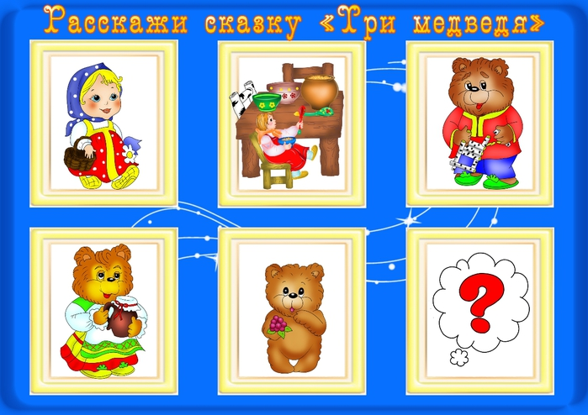

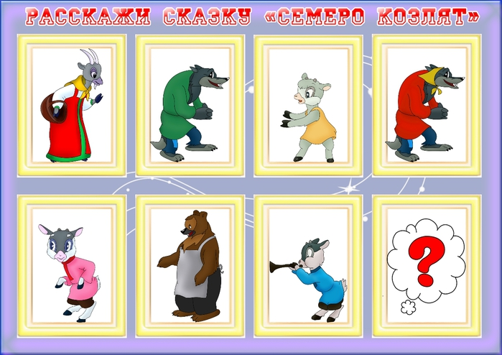

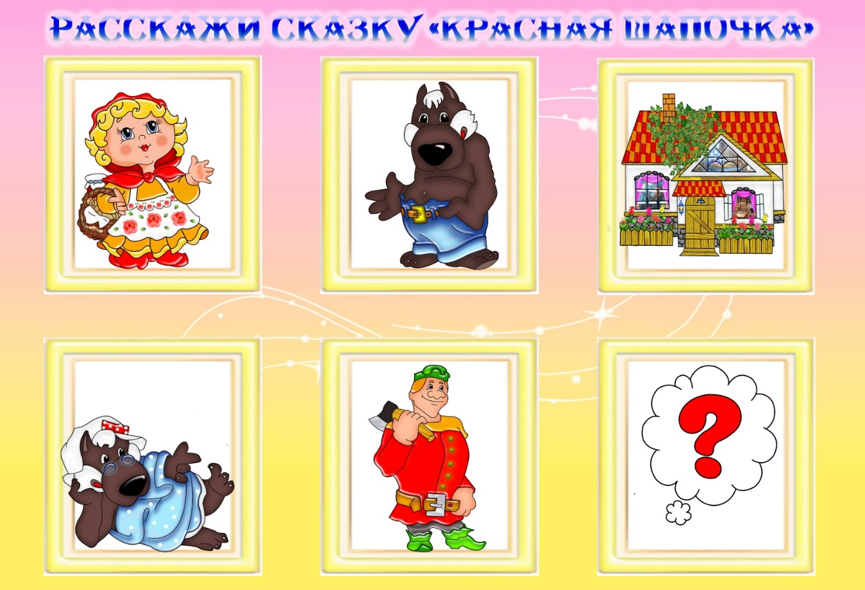

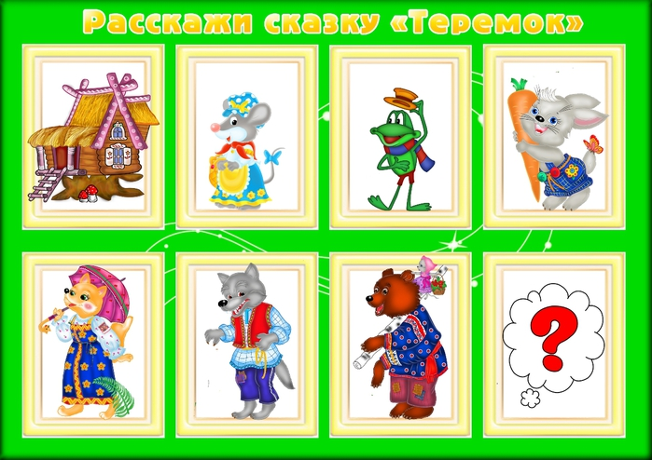

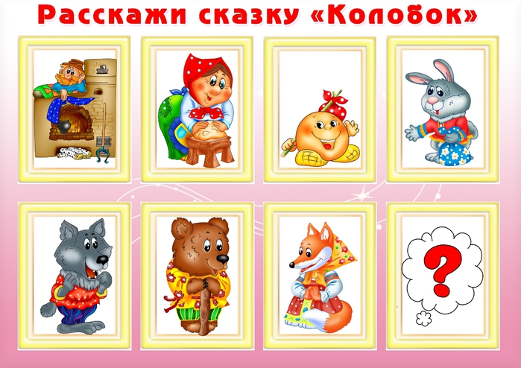

**Игры и упражнения со сказками.**

Задачи:

* активизация познавательного интереса;
* развитие коммуникативности;
* создание условий для творческого самовыражения;
* развитие памяти, мышления, воображения, внимания;
* формирование лидерских качеств, организаторских умений, освоение ролей ведущего, ассистента, диспетчера, члена жюри и т. д.;
* конструктивное общение в составе социальной группы;
* создание позитивного психологического климата в коллективе.

**«Отгадай название сказки»**

Все участники по очереди бросают мяч друг другу и называют первый слог или слово задуманной сказки. Тот, кто поймал мяч, произносит полное название сказки:  Сивка…….Конек…….Мороз……Гуси…….Красная…….

**«Назови сказочного героя с необычным внешним видом»**

Змей Горыныч (огнедышащая голова)

Чебурашка (большие расплющенные уши)

Русалочка (вместо ног хвост)

Мальвина (голубые волосы)

**«Что лишнее»**

Ведущий называет несколько слов, которые встречаются в задуманной сказке, одно из которых не относиться к ее содержанию.  
Лиса, заяц, избушка, дворец, собака, петух. «Лиса и заяц»  
Дед, бабка, внучка, репка, огурец.  «Репка»

**«Узнай сказочного героя по мимике и жестам»**

**«Изобрази сказку символом»**

**\**Каждый участник задумывает сказку и на листе изображает ее графически.  
                        - «Два жадных медвежонка»;

                        - «Три медведя»;

                         - «Волк и семеро козлят».

**«Сказочная чепуха»**Договорившись о выборе сказки, участники игры распределяют между собой роли. Каждому персонажу присваивается дежурная фраза, которую он произносит всякий раз по ходу рассказа сказки.  
Репка – «Вау!»  
Дед – «Я вам покажу!»  
Бабка – «Чтоб тебя!»  
Внучка – «Прикольно!»  
Жучка – «Сейчас спою!»  
Кошка – «Бубль гумм!»  
Мышка – «Выходи подлый трус»  
Рассказчик начинает рассказывать сказку, постепенно прибавляя темп.

**«Перевертыши»**Расшифруй названия сказок и книг.  
1.Лиса и шестеро цыплят – «Волк и семеро козлят»  
2.Король под фасолью – «Принцесса на горошине»  
3. Собачья развалюха – «Кошкин дом»  
4. Утки индюшки – «Гуси – лебеди»  
5.Одетый слуга – «Голый король»  
6.Падающий деревянный генерал – «Стойкий оловянный солдатик»  
7.Пес без босоножек – «Кот в сапогах»  
8.Семь худушек – «Три толстяка»  
9.Развалюха – «Теремок» и т.д.

**«Дополни имя»**  
Кощей…….  
Елена….  
Василиса….  
Сестрица….  
Мальчик…….и т. д.

**«Отвечай одним словом»**Способ передвижения Бабы Яги- ступа  
В сказках так называют лису – кумушка  
Гордость Марьи красы – коса  
Сестрица Иванушки – Аленушка  
Его смерть была на конце иглы – Кощея  
Фрукт, которым отравили царевну – яблоко и т.д.

**«Русские сказки»**

1 –ый вариант

1. Этим предметом Иван пытался разбудить братьев -  Рукавица  
2.  Эта птица иногда превращалась в кривенькую девочку – Уточка  
3.  На какой реке Иван бился с чудо юдом? -  Смородина  
4.Кличка сказочного коня -  Сивка  
5.Без этого животного не обходятся многие сказки -  Конь  
6.Жилище Бабы Яги -  Избушка  
7.Имя сказочного героя -  Емеля  
2 – ой вариант  
1.Предмет, благодаря которому царевич нашел себе жену? – Стрела  
2.В чем медведь нес девочку с пирогами? -  Короб  
3.Сестрица Иванушки -  Аленушка  
4.Этим подавился петушок – Зернышко  
5.Посуда, из которой журавль кормил лису? -  Кувшин  
6.Мужское имя в сказках -  Иван

**«Удивительные превращения»**В кого превращались или  были заколдованы сказочные герои?  
- Князь Гвидон из сказки «Сказка о царе Салтане» - в комара, муху, шмеля.  
- Великан в сказке «Кот в сапогах»  -  в льва, мышь.  
- Одиннадцать братьев – принцев в «Дикие лебеди» - лебеди.  
- Чудовище в «Аленьком цветочке» - В принца.

**«Необыкновенные путешествия»**На ком или чем сказочные герои совершали необыкновенные путешествия?  
За медом Винни Пух?  - на воздушном шаре.  
В Африку Доктор Айболит? – На корабле.  
На крышу Малыш – на Карлсоне.

**«Сказочные заклинания»**Кто говорил такие сказочные слова?  
По щучьему велению, по моему хотению. (Емеля)  
Раз, два, три, горшочек, вари. (Девочка)  
Сим, сим, открой дверь! (Али – Баба)

**«Кто есть кто»**  
Мойдодыр – умывальник; Дядя Федор – мальчик; Каа – удав; Страшила – соломенное чучело и т. д.

**«Разноцветные ответы»**  
Какое слово надо поставить вместо многоточия?  
Красная…..      шапочка  
Синяя…….борода  
Синяя…. Птица  
Синие…..птицы  
Черная…….курица  
Белый…….пудель  
Желтый…..туман  
серая…..Шейка.

**«Друзья и подруги»**Кто из литературных персонажей были друзьями?  
Карточки: Маугли; Чиполлино; Малыш; Винни – Пух; Герда; Крокодил Гена; Маркиз Барабас; Элли; Незнайка; Оля.  
                       Ответы:  
1. Багира, Балу, Каа (Маугли).  
2. Вишенка, Редиска (Приключения Чиполлино).  
3.Карлсон.  
4. Пятачок, Иа – Иа, Кролик.  
5. Кай.  
6. Чебурашка, Галя.  
7. Кот в сапогах.  
8. Тотошка, Страшила, Железный Дровосек, трусливый Лев.  
9. Гунька, Знайка, Ворчун, Молчун, Авоська, Небоська, Винтик, Шпунтик, Растеряйка, Тюбик, Пилюлькин, Пончик, Сиропчик, Торопыжка.  
10. Яло.

**Дидактическая игра «В какую сказку попал колобок»**

Эта игра предназначена для детей разного возраста, все зависит от подбора иллюстраций к сказкам.  
**Цель:** закреплять у детей знание сказок; создание веселого настроения.  
В начале игры детям предлагают загадку про колобок или показывают иллюстрацию к сказке. Начинают рассказывать сказку: "Жили – были дед и баба ... и покатился по дорожке. Катился колобок, катился и в сказках заблудился. Ребята, давайте поможем колобку вернуться в свою сказку. Для этого нам нужно отгадать в какую сказку попал колобок". Показ иллюстраций.  
Иллюстрации к сказкам я брала из больших перекидных календарей. Можно использовать раскраски по сказкам, где на одной стороне расположен образец, как раскрашивать, а на другой находится контур для раскрашивания. На каждую иллюстрацию наклеивается фигурка колобка.  На обратной стороне иллюстраций можно написать загадки к сказке, или отрывок из нее.  
Можно предложить детям задания:  
- назвать персонажей сказки;  
- назвать отрицательных и положительных героев;  
- вспомнить слова героев;  
- вспомнить как заканчивается сказка  
- вспомнить как начинается сказка и т.д.  
Игра заканчивается иллюстрацией к сказке колобок."Колобок вернулся в свою сказку".  
Эту игру можно применять в викторинах, развлечениях.

**«Знакомимся со сказками»**

**ЦЕЛЬ ИГРЫ:**Познакомить детей с известными русскими народными сказками.

**ХОД ИГРЫ:**Взрослый – ведущий рассказывает или читает любую из использованных в игре сказок. Дети стараются запомнить сюжет. Затем ведущий раскладывает на столе все игровые карточки изображением вверх и просит найти две картинки, относящиеся к сюжету услышанной сказки.

Когда дети познакомятся с сюжетами всех сказок, можно переходить к следующей игре.

**«Назови сказку»**

**ЦЕЛЬ ИГРЫ:**Научить детей угадывать и называть сказки по картинкам.

**ХОД ИГРЫ:** Ведущий перемешивает все карточки и раскладывает их на игровой поверхности изображением вверх.

Игроки по очереди берут по одной картинке и называют сказку, к которой она относится. Если ответ правильный, игрок оставляет карточку себе. Выигрывает тот, у кого в конце игры окажется больше всего карточек.

**«Собери сказку»**

**ЦЕЛЬ ИГРЫ:**Научить детей находить героев одной сказки.

**ХОД ИГРЫ:**Ведущий кладёт карточки изображением вниз, перемешивает и поровну раздаёт игрокам. Участники переворачивают свои карточки и ищут подходящие друг другу пары карточек, на которых нарисованы герои одной сказки. При этом дети рассказывают, что изображено на их карточках, и называют сказку. Если игрокам не хватает карточек, они переворачивают свою « лишнюю » карточку и меняют её на « лишнюю » карточку соседа слева. Игра заканчивается, когда все игроки соберут полный комплект своих карточек.

**«Расскажи сказку»**

**ЦЕЛЬ ИГРЫ:**Научить ребёнка подбирать карточки, относящиеся к одной сказке, и рассказывать ее сюжет.

**ХОД ИГРЫ:**Ведущий просит каждого игрока выбрать сказку, которую он будет рассказывать. Затем он перемешивает все игровые карточки и предлагает игрокам найти героев своей сказки. Тот, кто быстрее всех находит нужные карточки, первым начинает рассказ.

**Консультации для родителей**

**«Роль сказки в жизни детей-дошкольников»**

«Сказка» — это несложная игра, предназначенная для группы детей. Если вместе собирается несколько ребят, то можно предложить им это развлечение — оно окажется и веселым, и интересным, и полезным для них. Детские сказки расширяют словарный запас детей, помогают правильно строить диалог, развивают связную логическую речь, развитие связной речи является центральной задачей речевого воспитания детей. Это обусловлено, прежде всего, ее социальной значимостью и ролью в формировании личности ребёнка.

«Сказка ложь, да в ней намёк, добрым молодцам урок» - эти слова мы знаем с детства. Ведь сказка не только развлекает, но и ненавязчиво воспитывает, знакомит ребёнка с окружающим миром, добром и злом. Она - универсальный учитель. Благодаря сказке ребёнок познаёт мир не только умом, но и сердцем. И не только познаёт, но и откликается на события и явления окружающего мира, выражает своё отношение к добру и злу. В сказке черпаются первые представления о справедливости и несправедливости. Сказка активизирует воображение ребёнка, заставляет его сопереживать и внутренне содействовать персонажам. В результате этого сопереживания у ребёнка появляются не только новые знания, но и самое главное - новое эмоциональное отношение к окружающему: к людям, предметам, явлениям.

Из сказок дети черпают множество познаний: первые представления о времени и пространстве, о связи человека с природой, предметным миром. Сказки позволяют детям впервые испытать храбрость и стойкость, увидеть добро и зло, быть чутким к чужим бедам и радостям. Ведь сказка для ребёнка - это не просто вымысел, фантазия, это особая реальность мира чувств. Слушая сказки, дети глубоко сочувствуют персонажам, у них появляется внутренний импульс к содействию, к помощи, к защите.

Как правило, сказки несут в себе многовековую народную мудрость. Они очень доступно и доходчиво объясняют детям те или иные аспекты жизни человека, отделяют добро от зла. Именно поэтому сказки – это неотъемлемая составляющая детского воспитания. Читая сказки, родители формируют у ребенка основы общения и поведения. У него развивается воображение, и повышаются творческие возможности. Известно, что дети, которым постоянно читались сказки, намного быстрее учатся говорить и правильно формулировать свои мысли.   
  
            Хочется обратить внимание на то, что сказку нужно не читать, а рассказывать. Этим у детей воспитывается умение слушать и понимать монологическую речь. Чтобы первое знакомство не только заинтересовало детей, но и нашло отражение в их чувствах и эмоциях, нужно выразительно преподнести текст. Эмоциональную окраску речи дети начинают ощущать с усвоением речи вообще. Особенно доступна им выразительность интонации. После рассказывания сказки необходимо рассмотреть вместе с детьми иллюстрации, провести беседу, которая поможет ребятам лучше понять содержание, правильно оценить некоторые эпизоды сказочной истории. Желательно задавать вопросы, помогающие формированию лексико-грамматических представлений детей, а также побуждающие их анализировать, рассуждать, делать выводы. Одни вопросы помогают выяснить, насколько дети поняли сюжет, другие помогают точнее охарактеризовать героев сказки, третьи - обратить внимание на отдельные слова, поступки, эпизоды, почувствовать главную идею произведения.  
             Русская народная сказка – это сокровище народной мудрости. Её отличает глубина идей, богатство содержания, поэтичный язык и высокая воспитательная направленность.

**Сказки, которые мы читаем детям  
(консультация для родителей младших дошкольников)**

Взрослые иногда недооценивают роль сказки, в формировании личности, в развитии ребенка. В современном обществе русские народные сказки отходят на второй план, они заменяются многочисленными энциклопедиями и обучающей литературой. Это аргументируется тем, что дети должны познавать реальный окружающий мир, а не знакомиться с небылицами. В действительности дошкольный возраст - это возраст сказки.

На самом деле, сказка должна входить в жизнь ребенка с самого раннего возраста, сопровождать его на протяжении всего дошкольного детства и оставаться с ним на всю жизнь. Со сказки начинается знакомство с миром литературы, с миром человеческих взаимоотношений и окружающим миром в целом. Именно через сказку ребенку передается культурное наследие человечества. Сказка будит любознательность и воображение ребенка, развивает его интеллект, помогает понять самого себя, свои желания и эмоции, а также желания и эмоции других людей. В ней сочетается не только занимательный сюжет с удивительными героями, но и чувствуется присутствие ощущения истинной поэзии, которая открывает слушателю мир человеческих чувств, утверждает доброту и справедливость, а также приобщает к русской культуре, к мудрому народному опыту, к родному языку.

Так какие же сказки вы читаете детям?

Хотим обратиться к истории сказки. Сказка – древнейший жанр устного народного творчества, который никогда не создавался специально для детей. Корни русской сказки уходят в славянское язычество. Нельзя не сказать о том, что русская сказка не раз подвергалась гонениям. Церковь боролась с языческими верованиями, а заодно и с народными сказками. Так, в XIII веке епископ Серапион Владимирский запрещал «басни баять», а царь Алексей Михайлович издал в 1649 году специальную грамоту с требованием положить конец «сказыванию» и «скоморошеству». XIX век тоже не принес народной сказке признания чиновников охранительного направления. Но не только цензура боролась с народной сказкой. С середины того же XIX века на нее ополчились известные тогда педагоги. Они были уверенны в ее отрицательном воздействии на слушателя; считали, что сказка задерживает умственное развитие детей, пугает их изображением страшного, расслабляет волю, развивает грубые инстинкты и т. д. Такие же, аргументы приводили противники этого вида народного творчества уже и в советское время, после Октябрьской революции. Педагоги, считали, что сказка уводит детей от реальности, вызывает сочувствие к тем, к кому не следует, - ко всяким царевичам, царевнам и прочим антисоветским персонажам. Рассуждения о вреде сказки вытекали из общего отрицания ценностей культурного наследия.

Однако уже в XIX веке появились люди, которые хотели собирать и устное народное творчество (И. М. Снегирев, П. В. Киреевский, В. И. Даль, А. Н. Афанасьев, И.А.Худяков, П.А.Бессонов), благодаря их именам сегодня мы можем наслаждаться этими произведениями.

Но нам следует предостеречь родителей - не все народные сказки подходят для детей дошкольного возраста! Например, в сказках собранных А.Н. Афанасьевым встречаются выражения «недостойные» детского слуха; в них же мы можем увидеть не очень доброжелательную концовку, что может расстроить, огорчить ребенка.

Поэтому, прежде чем рассказать (прочитать) своему малышу сказку, проанализируйте ее сами. В настоящее время существуют сборники, в которых написано «по А.Н. Афанасьеву», чаще всего такие сказки адаптированы под современного ребенка – слушателя. Но все же родителям следует познакомиться с их содержанием и только потом довести его до ребенка.

Сегодня потребность в сказке представляется особенно большой. Ребенка буквально захлестывает непрерывно увеличивающийся поток информации. И хотя восприимчивость психики у малышей велика, она все же имеет свои границы. Ребенок переутомляется, делается нервным, и именно сказка освобождает его сознание от всего неважного, необязательного, концентрируя внимание на простых действиях героев и мыслях о том, почему все происходит так, а не иначе.

Детей младшего дошкольного возраста необходимо знакомить с произведениями народного творчества. Рекомендуем обратить внимание на следующие сказки:

«Репка» обр. К. Ушинского;

«Колобок» обр. К. Ушинского

«Курочка ряба» обр. К. Ушинского;

«Козлята и волк» обр. К. Ушинского;

«Теремок» обр. М. Булатова;

«Маша и медведь» обр. М. Булатова;

«Волк и козлята» обр. А. Толстого;

«Заюшкина избушка» обр. О. Капицы;

«Кот, петух и лиса» обр. М. Боголюбской;

«Теремок» обр. Е. Чарушина;

«Гуси-лебеди» обр. М. Булатова;

«Снегурочка и лиса» обр. М. Булатова;

«Бычок – черный бочок, белые копытца» обр. М. Булатова;

«Лиса и заяц» обр. В. Даля;

«У страха глаза велики» обр. М. Серовой.

Мы считаем, что русская народная сказка способствует:

- нравственному воспитанию ребенка;

- становлению социальных и коммуникативных навыков;

- формированию эмоциональной сферы и эстетического восприятия;

- развитию логического и образного мышления;

- познанию окружающего мира.

**Консультация для родителей "Как читать детям сказки"**

Для чего ребенку нужна сказка?*«…Она средство приобщения ребенка к жизни людей, к миру человеческих судеб, к миру истории… Кладезь характеров и судеб, откуда ребенок черпает сведения о реальности, которой он еще не знает, черты будущего, о котором еще не умеет задумываться…»*( Джанни Родари).  
Исследователь отмечают, что сказка вводит ребенка в особый мир чувств, глубоких переживаний и эмоциональных открытий, помогает познать мир не только умом, но и сердцем, выразить свое отношение к добру и злу.  
Чтение и восприятие сказки предполагает совместную деятельность взрослого и ребенка. Через сюжет сказки взрослый может показать его способности и возможность влиять на различные жизненные обстоятельства.  
Главный смысл сказки, который необходимо усвоить дошкольнику, - не пассивность, а активность в преодолении собственных страхов и неуверенности в своих силах.  
1. Одно из главных усилий – эмоциональное отношение взрослого к чтению. Показывайте ребенку, что это доставляет вам удовольствие.  
2. Во время чтения сохраняйте зрительный контакт с ребенком. Садитесь так, чтобы он мог видеть ваше лицо, наблюдать за мимикой, выражением глаз, жестами. Тогда слушатель осознает, что повествование обращено именно к нему, а вам видно, какое место в сказке больше всего его волнует.  
3. Читайте неторопливо, но и не монотонно. Играйте голосом: читайте то быстрее, то медленнее, то громче, то тише – в зависимости от содержания сказки и характеров персонажей. Старайтесь передать интонацией смешную или грустную ситуацию, но не переигрывайте. Излишняя драматизация мешает ребенку воспроизводить в воображении нарисованные словами картины.  
4. Сокращайте текст, если он слишком длинный, пересказывайте некоторые фрагменты своими словами, но не уходите от содержания сказки.  
5. Читайте сказки всегда, когда ребенок хочет их слушать. Может быть для взрослых скучновато, но для ребенка – нет.  
6. Читайте ребенку каждый день, даже тогда, когда он научится делать это сам.  
7. Незнакомую сказку сначала прочитайте сами, чтобы направить внимание сына (дочери) в нужное русло.  
8. Обыгрывайте впечатления, полученные ребенком при слушании сказки, дайте ему возможность выразить свои чувства, свое отношение к прочитанному.

**«Сказка лож да в ней намек…»**

    Сказка - эффективное решение многих проблем. Дети всегда открыты сказке. С её помощью можно дать совет, помочь взглянуть на проблему по-другому, подтолкнуть ребёнка к творческому поиску и к попытке самостоятельно ответить на свои вопросы, дать информацию, которую ребёнку было бы трудно воспринять без сказочной обёртки.

     В последнее время большое внимание уделяется нравственному воспитанию. Нам надо помочь дошкольнику определиться с объектами его чувств и сделать их общественно ценными. Чувства позволяют человеку испытать удовлетворение после совершения правильного поступка или заставляют нас испытывать угрызения совести, если нравственные нормы были нарушены. Основа таких чувств как раз и закладывается в детстве, и наша задача  помочь в этом своему ребенку.

      Сказки служат могучим, действительным средством умственного, нравственного и эстетического воспитания детей, они оказывают огромное влияние на развитие и обогащение речи ребенка. В поэтических образах сказка открывает и объясняет ребенку жизнь общества и природы, мир человеческих чувств и взаимоотношений.

    Восприятие сказок оказывает сильное воздействие на процесс формирования нравственных представлений, создает реальные психологические условия для формирования социальной адаптации ребенка.

  В помощь родителям я предлагаю следующие рекомендации:

- Выберите подходящие сказки для своего ребенка. Сказка должна соответствовать возрасту: быть одновременно и понятной, и развивающей. Например, самым маленьким детям нужны сказки с постоянно повторяющимися сюжетными ходами и небольшим словарным запасом («Колобок», «Репка», «Курочка Ряба» и т.д.), детям постарше (3-6 лет) нужны истории посложнее (стихотворные сказки Чуковского, басни

Михалкова, сказки Сутеева), с 6 лет можно [обращаться](https://infourok.ru/go.html?href=http%3A%2F%2Fwww.google.com%2Furl%3Fq%3Dhttp%253A%252F%252Fwww.kakprosto.ru%252Fkak-46722-kak-obrashchatsya-v-raznyh-stranah%26sa%3DD%26sntz%3D1%26usg%3DAFQjCNGexqkxxTcKP7S3EUi-Sm08Sc-Rrg) к более объемным произведениям («Приключения Буратино» А.Толстого, сказки Т.Янсон и А.Линдгрен). Впрочем, каждый [ребенок](https://infourok.ru/go.html?href=http%3A%2F%2Fwww.google.com%2Furl%3Fq%3Dhttp%253A%252F%252Fwww.kakprosto.ru%252Fkak-243476-chto-podarit-devochke-na-den-rozhdeniya-v-2-goda%26sa%3DD%26sntz%3D1%26usg%3DAFQjCNGzOWjEATSJv86qULGxm5KdPif0ZQ) индивидуален, поэтому, прежде всего, отталкивайтесь от уровня его развития.

- Возьмите сказку с яркими иллюстрациями и читайте ее вместе с ребенком. Чтение должно быть активным. Посадите малыша на колени или рядом, показывайте ему всех героев на иллюстрациях, задавайте вопросы («Как ты думаешь, что сделал Колобок?»).

- Спросите у ребенка, что он понял после прочтения сказки? Чему научился? Как бы он повел себя на месте героя? Что ему показалось хорошим, а что плохим? Что запомнилось больше всего? Иногда стоит скорректировать позицию ребенка. Например, малыш жалеет волка из «Красной Шапочки». Акцентируйте внимание ребенка на том, что волк делает в сказке плохие вещи, за это он и наказан.

- Поиграйте с ребенком в сказку. Дайте волю своей фантазии и фантазии ребенка. Вы можете импровизировать, [вводить](https://infourok.ru/go.html?href=http%3A%2F%2Fwww.google.com%2Furl%3Fq%3Dhttp%253A%252F%252Fwww.kakprosto.ru%252Fkak-16877-vvodit-prikorm-na-iskusstvennom-vskarmlivanii%26sa%3DD%26sntz%3D1%26usg%3DAFQjCNFmLLtE0_ZQ9vR_WkHNI4CSJ392OA) новых героев, но смысл сказки должен оставаться неизменным.

